

Sintesi

Roma, 16 giugno 2009



GLI IMPIANTI PER IL TRATTAMENTO DEI RIFIUTI IN ITALIA

Il Rapporto mira a fornire un quadro reale e, per quanto possibile, completo sulla allocazione, tipologia e capacità di trattamento degli impianti di trattamento dei rifiuti urbani da attività economiche presenti, all’inizio del 2008, sul territorio nazionale, anche in rapporto alla produzione dei rifiuti.
Alla vigilia del recepimento della nuova direttiva quadro europea sui rifiuti (Dir. 2008/98/CE) e al fine di riuscire a realizzare, in ambito nazionale, un moderno sistema integrato ed efficace per il trattamento dei rifiuti, risulta necessario ed essenziale, infatti, comprendere l’attuale contesto operativo, che a fronte dei rifiuti prodotti, per individuare le azioni correttive da mettere in atto, necessarie sia per una efficace programmazione pubblica degli stessi impianti, laddove di competenza, sia per le scelte di investimento da parte degli operatori di un settore che ha assunto una crescente rilevanza e che necessita, tra l’altro di essenziali certezze normative.

Il problema principale, quando si parla di rifiuti, verte sempre, dopo la prevenzione, sul come recuperarli o eliminarli, ma un sistema integrato di gestione degli stessi non può continuare a basarsi, come oggi avviene principalmente sulle discariche, né tantomeno ipotizzare che tutto sia esclusivamente riciclabile. È necessario quindi intervenire con una industrializzazione del settore, promuovendo sistemi integrati di gestione che attualmente riscontrano gravi e diffuse lacune attuative. Se oltre alla prevenzione, si assicurano le necessarie capacità impiantistiche di trattamento (recupero e smaltimento), la utilizzazione delle discariche esistenti sarebbe residuale e solo per i rifiuti provenienti dalle attività di recupero e smaltimento. In tal modo la vita delle discariche verrebbe significativamente allungata e nella maggior parte dei casi non richiederebbe la necessità di autorizzare nuovi impianti di discarica.

Il Rapporto è basato su un’indagine condotta dalla FOSS (Fondazione Sviluppo Sostenibile) che ha interessato gli impianti di trattamento dei rifiuti presenti in Italia all’inizio del 2008. Considerando però la disomogenea situazione registrata a livello nazionale, è stato necessaria una elaborazione anche per macroaree (NORD, CENTRO, SUD) al fine di rendere più significativa l’aggregazione dei dati e poter trarre conclusioni ed interpretazioni rispondenti alle esigenze del Paese.

È necessario premettere che l’analisi del Rapporto ha escluso gli impianti di stoccaggio (D15) e di messa in riserva (R13) in quanto, pur rappresentando un necessario polmone per la gestione dei rifiuti, in particolare per i piccoli produttori, questi impianti di cui il nostro Paese non è certamente carente, rappresentano una fase preliminare rispetto alla necessaria soluzione tecnologica per il trattamento dei rifiuti. Inoltre, nelle considerazioni relative al trattamento dei rifiuti speciali, si è ipotizzata una prossimità e autosufficienza territoriale per i rifiuti urbani, soprattutto per quanto riguarda la capacità residua delle discariche, anche nell’ottica di ridurre l’impatto connesso alla movimentazione degli stessi, pur consapevoli che per i rifiuti speciali, la cui produzione è strettamente legata alla variabilità dei processi produttivi, la gestione non può essere vincolata alla pianificazione regionale, necessaria invece per i rifiuti urbani.

Discariche
In base agli ultimi dati forniti da ISPRA, la discarica riveste ancora un ruolo predominante tra le modalità di smaltimento (47% per i rifiuti urbani e 44% per quelli speciali) a dimostrazione di una inerzia dell’evoluzione tecnologica del sistema di trattamento, rimarcato anche dal fatto che, all’inizio del 2008, la capacità residua delle discariche, presenti a livello nazionale, risulta particolarmente limitata.

Considerando però lo sfruttamento, prioritario e continuo, delle discariche, per quanto riguarda i rifiuti urbani e quelli speciali, (nel 2007 sono stati smaltiti in discarica circa 17 Mton di RSU e 18 Mton di RS non pericolosi) ne consegue che, a breve, con l’esaurimento delle capacità residue disponibili ed in mancanza delle necessarie soluzioni alternative, in linea con i principi fissati in ambito europeo, non sarà possibile gestire a livello nazionale i rifiuti non avviabili al riciclo, pari a circa 59,3 Mton nel 2007 (considerando i rifiuti urbani non raccolti in modo differenziato e i rifiuti speciali non avviati a riciclo) e quelli prodotti a valle dei processi stessi di riciclo, Se si ipotizza di mantenere, nei prossimi anni, l’attuale tasso di conferimento dei rifiuti in discarica, sulla base delle capacità residue registrate all’inizio del 2008 ed escludendo eventuali ulteriori nuove autorizzazioni o ampliamenti delle capacità esistenti delle discariche (comunque già attuate nel 2008, anche a seguito dell’emergenza Campania), l’autonomia dell’attuale sistema di smaltimento è di poco superiore ai due anni, a livello nazionale. Se poi si limita l’attenzione alla capacità delle discariche a cui vengono conferito rifiuti urbani e speciali non pericolosi (56,2 Mton), l’autonomia è di circa un anno.

Considerando le discariche per rifiuti non pericolosi, che rappresentano la quasi totalità degli impianti di discarica presenti in Italia al 2008 (n.336 discariche per non pericolosi, n.329 discariche per costruzione e demolizione e n.20 per rifiuti pericolosi), riportiamo di seguito la possibilità di sfruttamento delle capacità residue di questi impianti nell’ipotesi di mantenimento del tasso di conferimento riscontrato nel 2007:
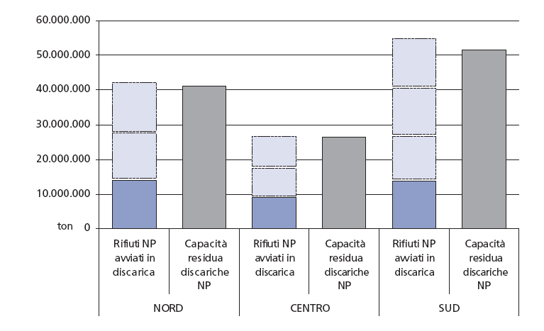
Ma a tal riguardo vi è un ulteriore aspetto da prendere in considerazione: i tempi amministrativi e tecnici per realizzare non solo ulteriori discariche, nella peggiore ipotesi, ma eventualmente sistemi a tecnologia complessa, come ad esempio gli impianti di incenerimento, quale necessaria integrazione dopo il potenziamento dei sistemi di riciclo dei rifiuti. La tempistica, mediamente riscontrata dagli operatori, prevede da un minimo di quattro anni dall’approvazione del progetto ad un massimo di quasi sei anni, considerando il fatto che su queste procedure incidono generalmente ed in maniera significativa non solo la complessità tecnologica dell’impianto, ma spesso anche la capacità e la volontà in ambito locale di accettazione degli impianti.

Risulta quindi evidente che, in base alla tempistica concessaci dall’attuale trend di sfruttamento degli impianti di discarica, il Paese si trova già in notevole ritardo per quanto riguarda la programmazione di soluzioni alternative o di potenziamento delle attuali capacità di trattamento.

Impianti di incenerimento
La percentuale dei rifiuti, urbani e speciali, avviati all’incenerimento, con o senza recupero energetico, in Italia è pari al 12%, ben al di sotto della media riscontrata in ambito europeo (oltre 20%).

La capacità di recupero energetico dei termovalorizzatori, distribuita in modo disomogeneo sul territorio nazionale (69,8% al Nord, 14,6% al Centro e 15,6% al Sud) non consente ampi margini di ulteriore sfruttamento, in particolare al Nord ove la capacità annua disponibile è utilizzata, soprattutto per i rifiuti urbani, per oltre il 90%.

Al Centro ed al Sud, dove la capacità utilizzata per i rifiuti urbani scende, rispettivamente, al 72% e al 42%, il quantitativo di rifiuti, urbani e speciali, avviati a tale trattamento è significativamente inferiore rispetto alle quantità gestite in discarica, a causa soprattutto del minor costo di conferimento che determina però la perdita del potenziale energetico rinnovabile intrinseco nella frazione biodegradabile dei rifiuti non più recuperabili ed avviati allo smaltimento.

Capacità degli impianti di termodistruzione (RSU e RS) e quantità di rifiuti gestiti nel 2007
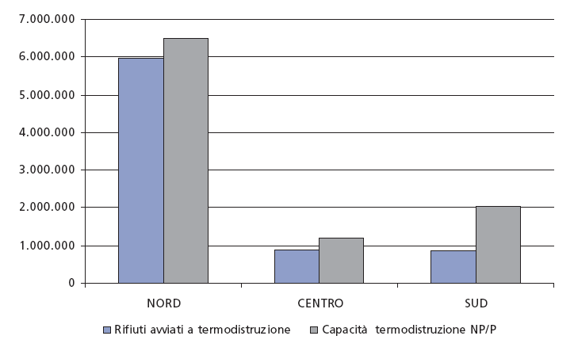

Riciclo
Un elemento che riveste grande importanza, soprattutto a livello di sostenibilità ambientale, è il riciclo dei rifiuti, un settore la cui crescita, se correttamente regolata, potrebbe anche garantire una situazione meno critica per quanto riguarda le potenzialità future di smaltimento dei rifiuti.
Gli impianti dedicati al recupero dei rifiuti (6.404 all’inizio del 2008), presentano una capacità di trattamento autorizzata annua di 150,8 Mton., distribuita però in modo disomogeneo in ambito nazionale.

A riguardo è necessario evidenziare che il significativo numero degli impianti e l’elevata capacità autorizzata di trattamento non devono essere sopravvalutati, in quanto tra le capacità di recupero, riportate nel Rapporto, sono incluse anche quelle autorizzate presso industrie produttive che, in relazione dell’andamento del mercato delle materie prime, delle materie prime secondarie o dei rifiuti, utilizzano una o più delle citate opzioni. Pertanto la potenzialità teorica di riciclo di tali impianti può, di fatto, a seconda delle condizioni del mercato e di altri fattori, essere utilizzata in una percentuale variabile. Inoltre, tra questa tipologia di impianti sono inclusi anche quelli che effettuano trattamenti intermedi, che non sono quantificabili in quanto la casistica delle operazioni di recupero individuate nella classificazione europea (dir. 2008/98/CE) non consente di distinguere attività di recupero completo o intermedio, che comportano per questi una duplicazione del dato, come detto non epurabile.

Da tale contesto deriva la difficoltà a valutare la capacità istallata di riciclo completo, in rapporto ai flussi dei rifiuti prodotti, rispetto alla capacità installata di tutti gli impianti di riciclo, che comprende anche quella riferita a trattamenti intermedi dei medesimi rifiuti. Le principali attività di riciclo sono riconducibili indicativamente a tre voci: R5 (recupero rifiuti inorganici, in genere inerti), R3 (recupero sostanze organiche, in genere compost, legno, carta e plastica) e R4 (recupero metalli, demolizione-rottamazione veicoli a fine vita e rifiuti elettrici ed elettronici). Va evidenziato che molto spesso, come confermato anche da ISPRA nel Rapporto rifiuti 2008, le elevate quantità di rifiuti avviate a operazioni R5 sono costituite, per la maggior parte da rifiuti provenienti da attività di costruzione e demolizione avviati ad impianti di frantumazione o utilizzati nei ripristini ambientali, nei processi produttivi legati alle costruzioni o in opere di ricostruzione del manto stradale.

Sul settore del riciclo gravano comunque altri fattori che non agevolano una potenziale ulteriore crescita. I motivi sono legati non solo alla possibilità di migliorare le raccolte differenziate, che richiede propedeutici investimenti in comunicazione e in sistemi di raccolta, adeguate risposte dei cittadini, e sviluppo tecnologico degli impianti di riciclo, ma soprattutto alle difficoltà relative alla creazione ed al potenziamento degli sbocchi di mercato per le MPS (materie prime secondarie), in particolare nell’attuale momento di crisi dei mercati e di crollo delle quotazioni dei materiali riciclati (come richiamato anche nel documento elaborato dal Consiglio europeo n. 6918/09 dello scorso 25 febbraio), anche per la concorrenza con i mercati esteri. In tal senso risulta evidente, in alcuni settori del recupero, una maggiore responsabilizzazione dei produttori di beni anche negli obiettivi di raccolta differenziata, oltre a quelli di recupero, e un coinvolgimento delle rappresentanze dei recuperatori nei processi decisionali.

Capacità degli impianti di riciclo nelle regioni italiane all’inizio del 2008
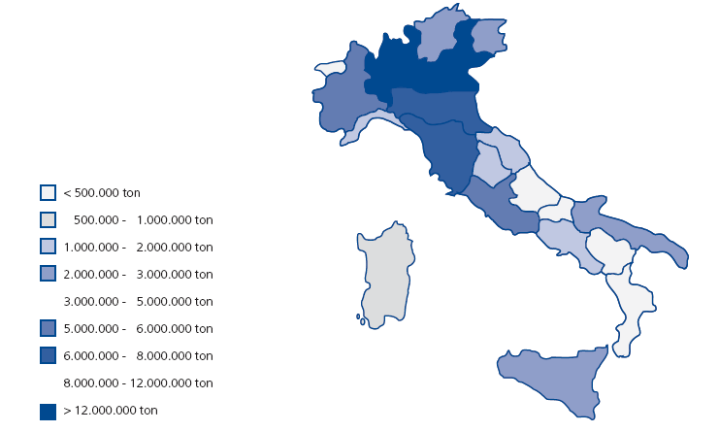

Nell’ottica di raggiungere gli obiettivi europei è necessario massimizzare il riciclo, soprattutto al Sud del Paese e supportare, quando richiesto, il mercato dei prodotti riciclati, ma ciò non può prescindere dall’esigenza, anche in presenza di un processo ottimizzato, di un adeguato sistema di smaltimento finale per trattare i rifiuti esclusi dalla raccolta differenziata e di quelli generati dai processi di riciclo stesso.

Conclusioni
Quando si affrontano le tematiche connesse alla gestione dei rifiuti bisogna abbandonare falsi idealismi ed essere molto pragmatici, stante la situazione del Paese con latenti situazione di emergenza in materia, delle soluzioni e delle alternative da proporre al fine di non essere promotori di futuri contesti irrealizzabili e di nuovi commissariamenti.

A tal riguardo, in base a quanto emerso dall’indagine condotta, risulta necessario intervenire per:

- promuovere un sistema impiantistico, a tecnologia complessa, integrato e generazionale (almeno 20 anni) per il trattamento dei rifiuti, supportato da un quadro normativo stabile, caratteristica fondamentale a garantire i necessari investimenti;

- ridurre significativamente la quota dei rifiuti, urbani e speciali, da smaltire in discarica che comporta oltre ad una ricaduta ambientale anche un rischio mi maggiore vulnerabilità a latenti situazioni di emergenza, favorendo un potenziamento, con maggiore attenzione al Sud del Paese, dell’impiantistica sia per il riciclo (verificando le reali esigenze dei singoli settori in relazione alle raccolte) sia per il recupero energetico dei rifiuti;

- favorire, nell’ambito di un’auspicata maggior responsabilizzazione dei produttori dei beni sugli oneri del loro recupero a fine vita, lo sbocco di mercato dei materiali riciclati al fine di agevolare il riciclo e un maggior utilizzo degli impianti esistenti, nonché lo sviluppo dei processi tecnologici e il raggiungimento degli obiettivi di riciclaggio fissati in ambito europeo;

- prevedere Linee Guida nazionali in grado di risolvere, ed evitare in futuro, la grave disomogeneità autorizzativa presente in ambito nazionale, non solo per le diverse modalità di attribuzione dei codici di smaltimento (D) o recupero (R), ma anche per i diversificati livelli di efficacia ambientale delle stesse autorizzazioni/comunicazioni, non confrontabili e molto spesso carenti su aspetti, anche essenziali.

11 giugno 2009

